**第三次实验：验证戴维南定理 预习报告**

1.求戴维南等效电路等效内阻的实验方法有：

(1)直接测量法

电源置零(拆除电压源，用短路线代替，断开电流源)，直接用万用表测量网络端口电阻。

(2)半偏法

半偏电流法：在线性含源单口网络接入电流表和可变电阻RI，调节RI使电流表读数为RI=0时的一半，此时有内阻Rs=RI。

半偏电压法：与上类似，接入电压表与可变电阻RV，调节RV使电流表读数为电路开路时的一半，此时有内阻Rs=RV。

(3)开路-短路法

测量开路电压Uoc和短路电流Isc，R0=Uoc/Isc。适用于Isc不会超过电源电流额定值，即二端网络内阻不是太小的网络，否则短路会烧毁电源。

2.用Multisim仿真电路如下图所示。

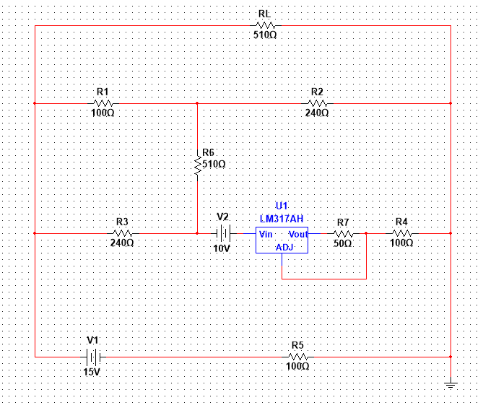

测量RL两端的电压和电流仿真线路图如下所示。

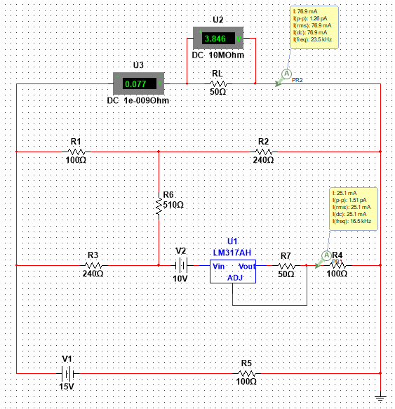

用虚拟仪器测试电阻RL两端的电压和电流，记录测量结果如下表所示。

|  |  |  |  |  |
| --- | --- | --- | --- | --- |
| 可变电阻RL（Ω） | 50 | 100 | 200 | 510 |
| I（mA） | 76.9 | 55.1 | 35.2 | 16.6 |
| U（V） | 3.846 | 5.514 | 7.042 | 8.468 |

3.求戴维南等效电路。

测开路电压与短路电流电路图：

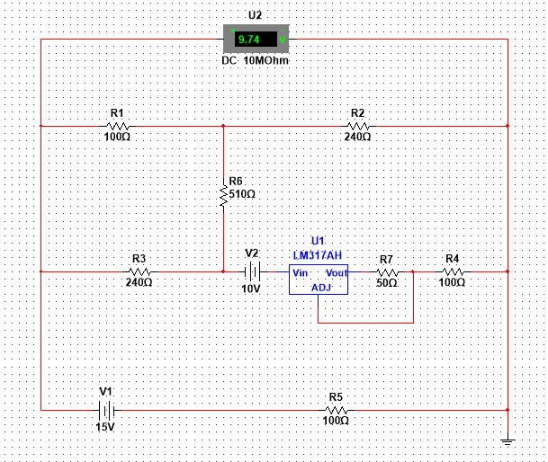

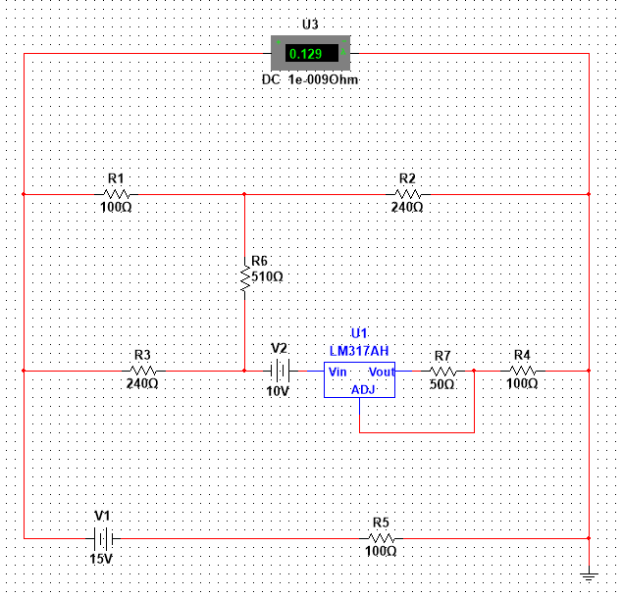

由测量结果可知Uoc=9.74V，Isc=0.129A，由此可求得戴维南等效输入电阻R0=Uoc/Isc=75.5Ω，戴维南等效电路如下图所示。

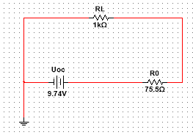

4.验证戴维南等效电路的正确性。

实验方案步骤：

在得到的戴维南等效电路中测量测试可变电阻RL（50、100、200、510Ω）两端的电压和电流，记录测量结果，与实际电路测得的数据进行对比。戴维南等效电路测量数据如下表所示。

|  |  |  |  |  |
| --- | --- | --- | --- | --- |
| 可变电阻RL（Ω） | 50 | 100 | 200 | 510 |
| I（mA） | 77.6 | 55.5 | 35.4 | 16.6 |
| U（V） | 3.88 | 5.55 | 7.071 | 8.484 |

对比可知，两组数据基本相似，作出的图像两条直线基本拟合，实验结果误差在预期范围内，戴维南定理得以验证。

5.自学可调电阻的使用方法。